

Arquitetura microcontrolador x microprocessador

[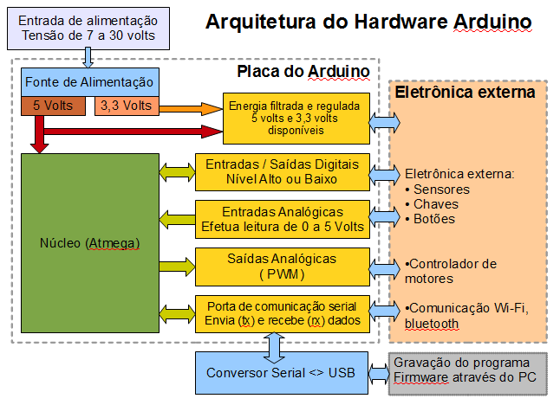](http://www.robotizando.com.br/pt-br/wp-content/uploads/2016/02/arquiteturaHardware.png)

Arquitetura de hardware do Arduino

O hardware do Arduino é muito simples, porém muito eficiente. Vamos analisar a partir deste momento, o hardware do Arduino UNO. Esse hardware é composto dos seguintes blocos, explicados abaixo:

* Fonte de Alimentação – Recebe energia externa, filtra e converte a entrada em duas tensões reguladas e filtradas;
* Núcleo CPU – Um computador minúsculo, mas poderoso responsável por dar vida à placa.
* Entradas e Saídas – A CPU vem completa com diversos “dispositivos” embutidos dentro do chip.
* Pinos com Funções Especiais – Alguns pinos possuem hardware embutido para funções especiais.
* Firmware – Programa que carregamos dentro da CPU com nossas instruções de funcionamento da placa.

[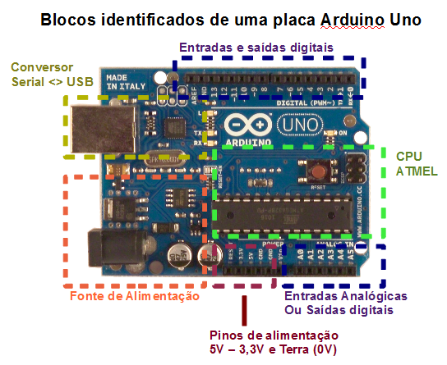](http://www.robotizando.com.br/pt-br/wp-content/uploads/2016/02/blocosArduino.png)

**A Fonte de Alimentação**

Esse bloco de eletrônica é responsável por receber a energia de alimentação externa, que pode ter uma tensão de no mínimo 7 Volts e no máximo 35 Volts e uma corrente mínima de 300mA. A fonte filtra e depois regula a tensão de entrada para duas saídas: 5 Volts e 3,3 Volts.

Note que tanto os limites de tensão mínimas e máximas quanto a corrente mínima, dependem de como o bloco da alimentação é construído. O requisito deste bloco é entregar as tensões de 5 e 3,3 Volts para que a CPU e os demais circuitos funcionem.

**O Núcleo, um micro controlador poderoso**

O núcleo de processamento de uma placa Arduino é um micro controlador, uma CPU, um computador completo, com memória RAM, memória de programa (ROM), uma unidade de processamento de aritmética e os dispositivos de entrada e saída. Tudo em um chip só. E é esse chip que possui todo hardware para obter dados externos, processar esses dados e devolver para o mundo externo.

[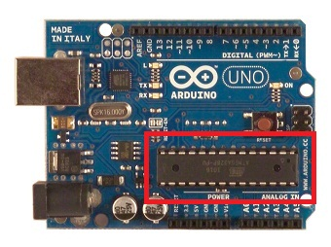](http://www.robotizando.com.br/pt-br/wp-content/uploads/2016/02/ArduinoUnoFront_nucleo.jpg)

Arduino UNO – o núcleo está marcado em vermelho.

Os desenvolvedores do Arduino optaram em usar a linha de micro controladores da empresa ATMEL.

A linha utilizada é a ATMega. Existem placas Arduino oficiais com diversos modelos desta linha, mas os mais comuns são as placas com os chips ATMega8, ATMega162 e ATMega328p. Esses modelos diferem na quantidade de memória de programa (ROM) e na configuração dos módulos de entrada e saída disponíveis.

Além dos modelos acima destacados, que usam encapsulamento DIP de 28 pinos, existem placas Arduino com outros modelos de núcleo, como a placa Arduino ADK que usa o chip ATmega2560 (quadrado no meio da placa abaixo).

[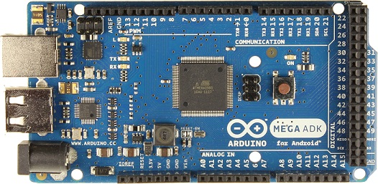](http://www.robotizando.com.br/pt-br/wp-content/uploads/2016/02/ArduinoADKFront.jpg)

Placa Arduino Mega

Uma lista de todas as placas oficiais Arduino estão neste link <http://arduino.cc/en/Main/Boards>

**PROCESSADORES**:

ITANIUM – família de processadores de 64-bit da Intel que utilizavam a arquitetura Intel Itanium, lançados em junho de 2001 originária da HP e depois foi construída e desenvolvida pela HP e Intel principalmente para servidores empresariais e sistemas computacionais de alta performance. Em 2008 foi a quarta maior arquitetura utilizada por sistemas de classe empresarial. Descontinuado em 2019.

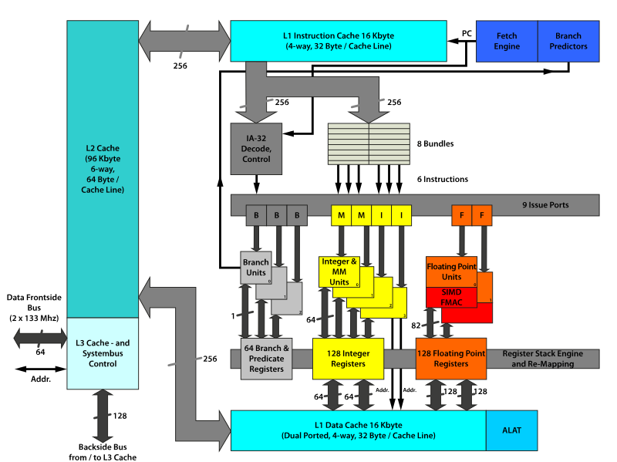

INTEL CORE 2 DUO – Processador de 64 bit de dois núcleos, ou seja, dois núcleos atuando internamente em paralelo. Introduzido em 2006, cada núcleo é baseado na arquitetura Pentium M micro. Processador com menores segmentações de instrução (técnica de hardware que permite que a CPU realize a busca de uma ou mais instruções além da próxima a ser executada), como resultado a frequência de clock máxima é menor, mas a performance por clock é significativamente maior, em comparação um Pentium 4M com a mesma frequência de clock chega a ser 40% mais lento.

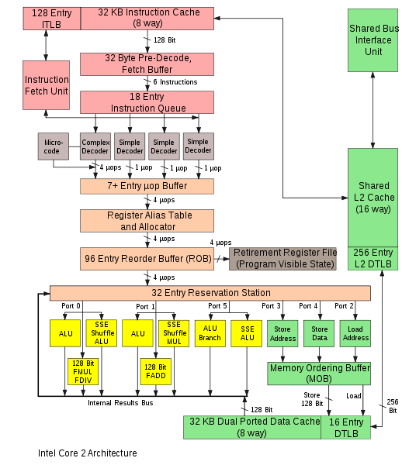

**PROCESSADORES ATUAIS**

Intel i9 - [Processador Intel® Core™ i9-9900K (Cache de 16M, até 5,00 GHz)](https://www.intel.com.br/content/www/br/pt/products/processors/core/i9-processors/i9-9900k.html)

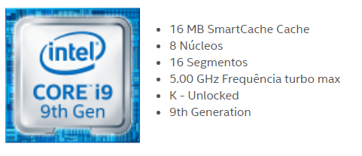

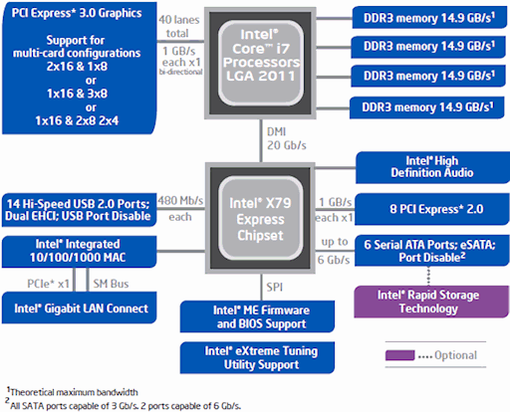

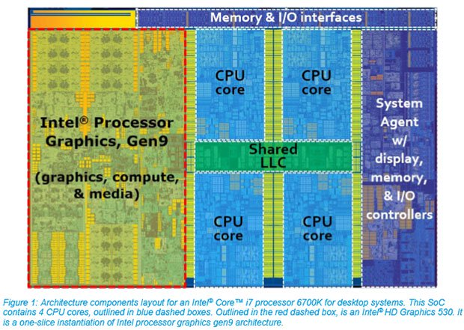

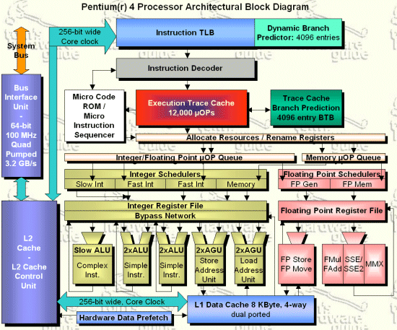

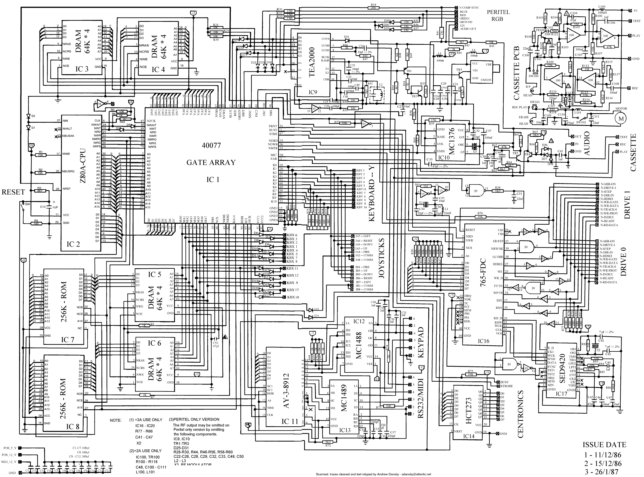

**O IMPORTANTE DE FATO (ESCOPO DE CONHECIMENTO)?**

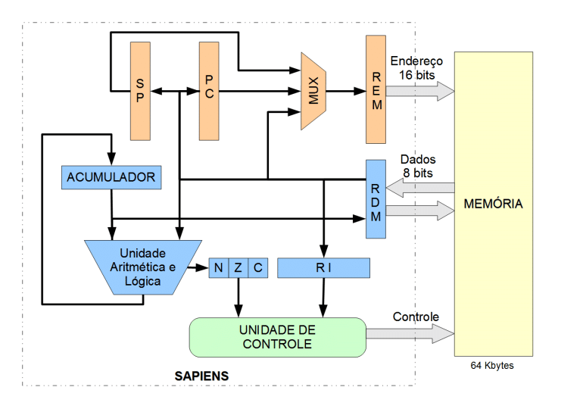

**O QUE É UM MICROPROCESSADOR**

O microprocessador é um dispositivo lógico programável em um único chip de silício, concebido sob a tecnologia VLSI (circuito integrado em alta escala – *Very Large Scale Integration*).

Ele age sob o controle de um programa armazenado em memória, executando operações aritméticas, lógica booleana, tomada de decisão, além de entrada e saída, permitindo a comunicação com outros dispositivos periféricos.

**ARQUITETURA DE MICROPROCESSADORES**

Apesar de existirem diversos fabricantes e famílias de microprocessadores, podemos identificar muitos aspectos comuns no que diz respeito à arquitetura desses componentes. Em geral, o bom conhecimento de algum deles acelera o aprendizado de outro.

Do ponto de vista de funcionamento, basicamente um microprocessador lê uma-a-uma as instruções de um programa armazenado na memória, obtém os seus operandos quando necessário, manipula os dados de acordo com o especificado no código da instrução, podendo ainda, ler dados de dispositivos de entrada e enviar dados para dispositivos de saída.

Apesar de cada Microprocessador ter suas peculiaridades, sua estrutura interna é bastante semelhante e pode ser generalizada. A estrutura interna de um Microprocessador pode ser ilustrada na figura seguinte.

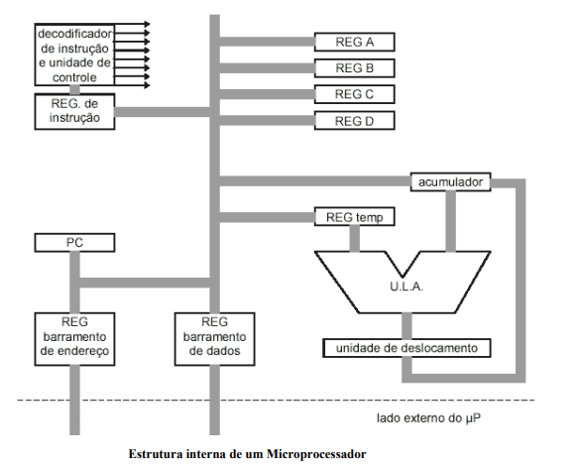

Um Microprocessador é a parte principal de um microcomputador e a sua principal responsabilidade é executar instruções, que em última análise controlam todas as suas partes. Ele possui duas unidades básicas: a Unidade Lógica Aritmética (ULA), responsável pela realização das operações lógicas e aritméticas, e a Unidade de Controle (UC), responsável pela decodificação e execução das instruções, fornecendo os sinais de temporização adequados para as diversas partes do processador e do próprio computador além de Registradores para armazenamento da Informação Binária (dados, endereços e instruções).

**UNIDADE CENTRAL DE PROCESSAMENTO - CPU**

Esta parte do processador realiza todas as operações lógicas e aritméticas, possuindo além da própria Unidade Lógica e Aritmética, os registradores (Acumulador, registradores de propósito gerais e especiais) e a Unidade de Controle.

* **Registradores:** corresponde a uma memória local rápida do microprocessador, destinada ao armazenamento de dados e instruções. Um registrador pode ser:
  + *De propósito geral:* utilizado por exemplo, para as operações de movimentação de dados e operações lógicas e aritméticas.
  + *Especiais:* são registradores com funções específicas para determinados fins. São exemplos de registradores especiais:
    - Acumulador: é o principal registrador dentro de um processador, participando da maioria das operações lógicas e aritméticas, sendo em geral fonte de um dos operandos, e destino dos resultados das operações, além de participar das operações de entrada e saída de dados.
    - Registrador de Flags: armazena os indicadores de estado do processador (1 bit cada estado), como a ocorrência de um estouro numa operação aritmética, ou a ocorrência de um resultado nulo, dentre outros.
    - Contador do Programa: (“Program Counter” - PC) é um registrador que armazena o endereço de memória do início da próxima instrução a ser executada. Após a leitura de um byte de uma instrução, o contador do programa é incrementado, apontando para o seu próximo byte (se houver). Ao final da instrução, o contador do programa sempre armazena o endereço da próxima instrução a ser executada. O valor do contador do programa pode mudar de forma não sequencial quando alguma instrução de desvio ou chamada de sub-rotina é executada, sendo um novo endereço carregado neste registrador.
    - Ponteiro da Pilha: (“Stack Pointer” - SP) armazena o endereço da última posição ocupada da pilha (topo da pilha). A pilha é uma estrutura do tipo LIFO (“Last In First Out”), sendo utilizada para armazenamento temporário de dados, como o endereço de retorno de uma sub-rotina ou o salvamento de registradores do microprocessador. Em muitos microprocessadores, quando um dado é inserido na pilha, o Stack Pointer é decrementado, ocorrendo o inverso quando um dado é retirado.
* **Unidade Lógica e Aritmética - ALU**: implementa as operações lógicas (NOT, AND, OR, XOR) e aritméticas (geralmente adição, subtração, multiplicação, divisão, dependendo do microprocessador). Em geral, o resultado de uma operação é armazenado no acumulador.
* **Unidade de Controle – UC:** Todos as funções de um microprocessador são controladas pela UC. Ela retira cada instrução da memória (operação de busca ou “fetch”), interpretando-a (operação chamada de decodificação), fornecendo os sinais de controle necessários à sua execução. A UC em geral é constituída pelas seguintes partes:
  + Circuitos de Temporização (Gerador de Clock): implementam o funcionamento síncrono do processador, indicando os instantes onde cada etapa da execução de uma instrução deve ocorrer. Em geral, o sinal de temporização (“clock”) é fornecido por um circuito oscilador a cristal associado a um circuito quadrador do sinal.
  + Controle e Decodificação (Memória de Microprogramas): memória apenas leitura que possui as atividades internas que devem ser realizadas para a execução de cada instrução.
  + Decodificador de Instrução: recebe a instrução que estava armazenada na memória e gera os códigos do Microprograma que realizará a tarefa definida por ela.

**BARRAMENTOS INTERNOS**

Os barramentos internos ou vias internas interligam os diversos componentes do microprocessador, conduzindo dados e endereços. Transportam informações entre os vários componentes internos do processador, como cache L1, registros etc. São três barramentos:

* **Barramento de dados**: Circulam os dados que são recebidos ou enviados. Um processador de 16-bits tem 16 fios transmitindo dados e recebendo dados, um de 32-bits terá o dobro e assim sucessivamente
* **Barramento de endereços:** Permite identificar qual o componente e a localização exata dentro dele, para que o processador possa comunicar com ele e enviar os respectivos dados.
* **Barramento de controle:** Tem como função principal a sincronização do processador com o restante dos componentes. Atua como um regulador das outras funções, podendo limitá-las ou expandi-las em razão de sua demanda.

**ARQUITETURA DE MICROCOMPUTADORES**

Um Microcomputador é constituído de um Microprocessador, Memórias e Unidade de Entrada e Saída de Dados.

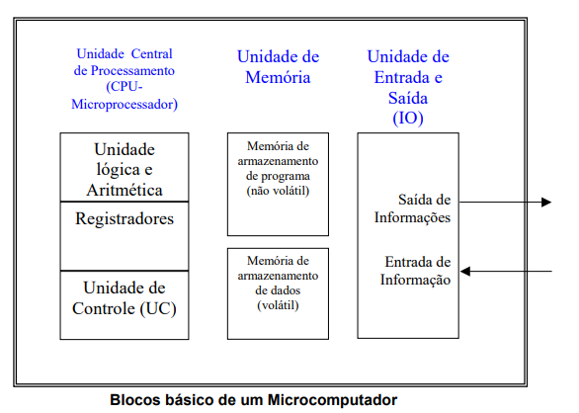

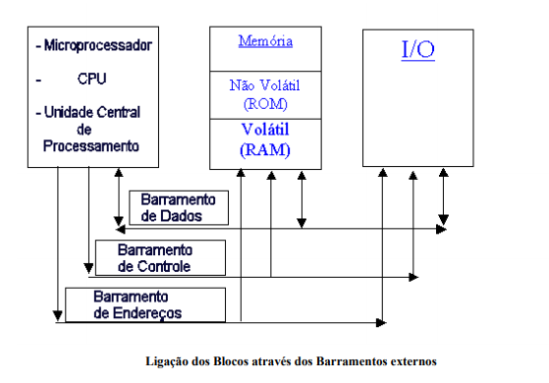

**DIFERENÇAS ENTRE OS MICROPROCESSADORES**

Existem muitos tipos de microprocessadores no mercado, podendo-se encontrar grandes variações tanto no custo como no desempenho de cada um. As principais diferenças estão relacionadas ao:

* Tamanho da palavra (palavra de Memória: um grupo de células. Nos computadores atuais, o tamanho das palavras, normalmente está na faixa que varia de 32 a 64 bits)
* Quantidade de memória endereçável;
* Velocidade;
* Consumo.

Outras características também são importantes quando da comparação e escolha desses componentes:

* Número e tipos de registradores;
* Modos de endereçamento;
* Tipos de instruções;
* Compatibilidade de hardware ou software com outros processadores;
* Sistema ou ferramentas de desenvolvimento de hardware e de software, e suporte técnico;
* Componentes complementares (canais de comunicação serial, portas de entrada e saída etc.).

A escolha do microprocessador mais adequado depende basicamente da aplicação, e deve ser levar em conta os critérios:

* Técnicos: velocidade, capacidade de processamento, consumo;
* Econômicos: custo do projeto, custo de reprodução;
* Políticos: confiança no fornecedor; experiência anterior da equipe, etc.
* Estratégicos: disponibilidade de mais de um fornecedor, potencial de evolução do componente etc.

**MICROPROCESSADORES E MICROCONTROLADORES**

Apesar de serem utilizados há bastante tempo, ainda existe confusão entre os termos "microcomputador", "microprocessador" e "microcontrolador".

Basicamente um microcomputador nada mais é do que um computador digital com velocidade e recursos limitados, e tipicamente é constituído por:

* unidade central de processamento – CPU;
* memória;
* circuitos de entrada e saída.

Suas aplicações são também limitadas quando comparadas às de um computador de maior porte.

O microprocessador é geralmente implementado em um único componente, que possui:

* Unidade central de processamento – CPU; Ele pode ser encarado como uma máquina sequencial de uso geral, cujo comportamento no tempo é determinado por um programa externo colocado em memória.

Associado a pastilhas periféricas, ele pode gerar:

* Microcomputadores e controles lógicos de uso específico
* Microcomputadores de uso geral

Suas aplicações mais destacadas são as que envolvem o processamento de informações demasiadamente complexas para uma solução convencional com circuitos digitais discretos, e não complexas o suficiente para o aproveitamento das flexibilidades de um microcomputador. Exemplos de aplicações: instrumentação; comunicações; computação: micros e seus periféricos; automação: industrial, comercial, bancária, predial; transportes; diversão: aparelhos de uso doméstico e brinquedos.

Algum tempo após o lançamento dos microprocessadores surgiram os microcontroladores, que possuem em um único componente:

* a unidade central de processamento
* memória (ROM e RAM);
* entradas e saídas (serial, paralela, timer etc.).

Contudo, os microcontroladores apresentam menor desempenho que os microprocessadores, mas possuem um custo muito baixo (alguns dólares tipicamente), sendo destinados a aplicações onde as dimensões, custo, tamanho e consumo do produto são muito importantes. O primeiro microcontrolador foi o 8048 da Intel, o qual foi sucedido posteriormente pela família 8051, muito popular atualmente, juntamente com o 6811 da Motorola. Contudo, existem muitos modelos e fornecedores desses componentes no mercado, podendo ser encontrados em veículos, equipamentos domésticos, dispositivos periféricos de computadores, pequenos sistemas de controle, brinquedos, etc.

**FUNCIONAMENTO DE UM MICROPROCESSADOR OU MICROCONTROLADOR**

O microcomputador/microcontrolador é uma máquina eletrônica capaz de buscar e executar instruções de programas alocados em memória.

Após a energização de um microcomputador/microcontrolador, é gerado um sinal de reset que zera o Program Counter (PC), ou seja, posiciona o Contador de Programa no endereço inicial. O programa é executado a partir de seu início.

O microprocessador/microcontrolador irá buscar e executar a instrução que está localizada no endereço de memória definida pelo PC (início do programa). Para buscar uma instrução na Memória, o microprocessador/microcontrolador gasta um determinado tempo chamado de Ciclo de Busca. Para executar a instrução buscada, o Microprocessador/microcontrolador gasta outro tempo determinado chamado de Ciclo de Execução.

A figura a seguir ilustra os tempos envolvidos.

**Ciclo de Busca:** operação de leitura de uma instrução a partir da posição de memória cujo endereço é definido pelo conteúdo do PC. Nesse ciclo o conteúdo do PC é incrementado de uma, duas ou três unidades. Isso depende do tamanho da instrução;

**Ciclo de Execução:** executa a instrução (operações de movimentação de informação, operações aritméticas e lógicas etc.).

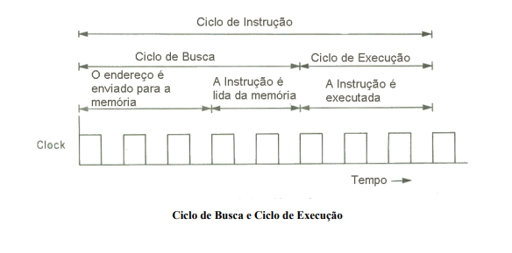

**Fluxo de uma Instrução:** a instrução armazenada na memória entra na CPU através do Duto de Dados, conforme mostra a figura seguinte. O código binário correspondente à Instrução vai para o Decodificador de Instrução que aciona a Unidade de Controle que comanda a execução.

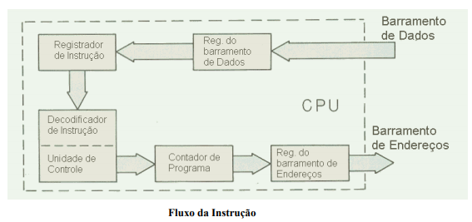

**Fluxo dos Dados:** Os Dados lidos ou a serem armazenados na memória também entram ou saem pelo duto de Dados, mas dirigem-se para o Acumulador ou Registradores para serem operados pela ALU, conforme figura seguinte.

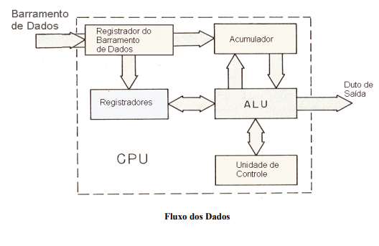

**DMA**

Sigla relacionada com o mundo da tecnologia que significa ***Direct Memory Access***, ou em português **Acesso Direto à Memória**. O DMA é uma característica dos computadores mais **modernos**que possibilita que determinados subsistemas de hardware dentro do computador **acessem a memória do sistema**, sem depender da unidade de processamento central (CPU).

O DMA é um recurso da placa mãe que capacita os periféricos a terem acesso direto à memória RAM, sem sobrecarregarem o processador. Com o DMA, as transferências de dados ocorrem sem a intervenção da CPU por cada byte que é transferido. Desta forma, a transferência de dados ocorre de forma muito mais rápida. Muitos sistemas de hardware usam o processo DMA, incluindo controladores de disco, placas de vídeo, placas de rede e placas de som.

Este método de transferência de dados ocorre em canais específicos de DMA. Existem 8 canais de DMA, que estão numerados de 0 a 7. Nos canais de 0 a 3 as transferências ocorrem a 8 bits, e estes canais pretendem garantir a compatibilidade com periféricos mais antigos. Nos restantes canais, as transferências são feitas a 16 bits.

